Energia pre vaše vlasy: Kofeínová starostlivosť radu Schwarzkopf GLISS Full Hair Wonder posilňuje vlasy a redukuje ich vypadávanie
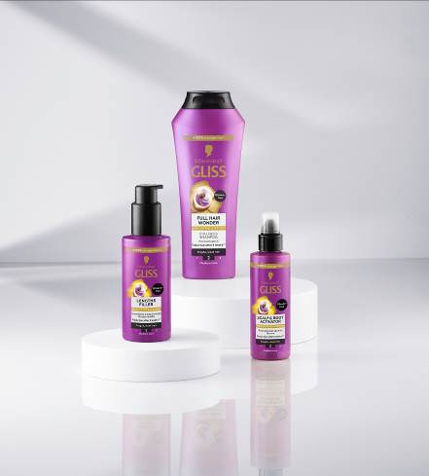
Nový rad vlasovej starostlivosti Schwarzkopf GLISS Full Hair Wonder s kofeínom a peptidmi prináša revolučnú kombináciu účinných zložiek, ktoré stimulujú rastové faktory, posilňujú vlasové korienky a dodávajú vlasom viditeľnú plnosť a hustotu. Kofeín aktivuje mikrocirkuláciu vo vlasovej pokožke, zatiaľ čo peptidy podporujú regeneráciu a výživu, čím pomáhajú redukovať vypadávanie vlasov a podporiť ich prirodzený rast. Výsledkom je silnejší, zdravo vyzerajúci a plnší účes vďaka menšej lámavosti vlasov pri pravidelnom používaní. Už o 6 týždňov budú výsledky pozorovať aj vaši blízki.

Bežne prídeme až o 100 vlasov denne, čo je stav, ktorý nás nemusí nijako znepokojovať, pretože je súčasťou prirodzeného rastového cyklu vlasov. Väčšie straty vlasov by sme mali riešiť vhodnou kozmetikou, prípadne zmenou životosprávy. Dôvodom vypadávania môžu byť biologické procesy v tele. U žien často ide o dysfunkcie štítnej žľazy alebo hormonálne zmeny. Pokiaľ napríklad dôjde k hormonálnej nerovnováhe vplyvom stresu, môže nastať zvýšené vypadávanie vlasov. To môže trápiť ženy po pôrode, keď dôjde k poklesu estrogénu, alebo počas menopauzy.

Prechodné vypadávanie vlasov môže zapríčiniť aj nevyvážená strava, prísne redukčné diéty alebo nevhodná starostlivosť o vlasy a pokožku hlavy. Vlasoví experti vyvinuli nový rad prípravkov Schwarzkopf GLISS Full Hair Wonder, obsahujúci aktívne látky kofeín a peptidy, ktorý prináša riešenie v oblasti vlasovej starostlivosti. Zatiaľ čo kofeín stimuluje korienky vlasov a predlžuje rastovú fázu vlasov, peptidy chránia vlasovú štruktúru zvnútra, aby boli vlasy silnejšie a predchádzalo sa ich vypadávaniu. Vlasy sú tak silnejšie, hustejšie a celkovo zdravšie vyzerajúce.

Kofeín ako univerzálny stimulant
Výskumy ohľadom účinkov kofeínu sa stále realizujú, a to nielen ako zložky obľúbenej kávy, ale aj ako účinnej látky rôznych kozmetických prípravkov. Laboratórne pokusy ukázali, že kofeín stimuluje nielen naše telo, ale aj rast vlasov, a to tak, že zlepšuje prekrvenie vlasovej pokožky, a teda aj zásobovanie vlasových folikulov živinami. Zároveň predlžuje anagénnu, teda prvú a najdlhšiu fázu rastového cyklu vlasov.
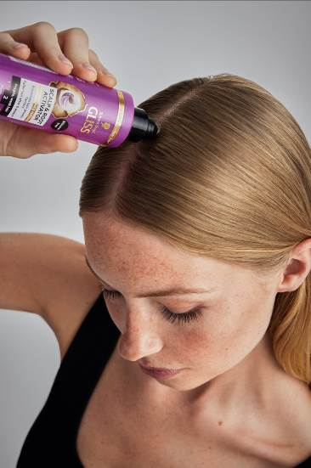
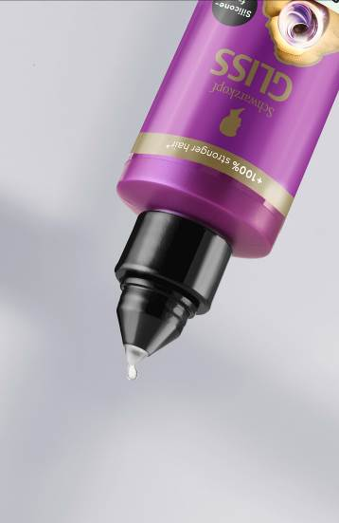
Regeneračná starostlivosť o vlasy Schwarzkopf GLISS
Starostlivosť o vlasy začnite aplikovaním séra na aktiváciu vlasovej pokožky a korienkov Schwarzkopf GLISS Full Hair Wonder obsahujúcim už spomínaný kofeín, ktorý stimuluje vlasové folikuly a predlžuje ich rastovú fázu. Pre čo najlepšie výsledky je vhodné sérum používať dvakrát denne počas šiestich týždňov.

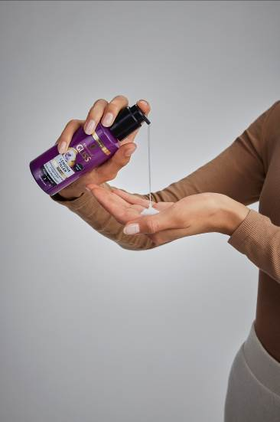
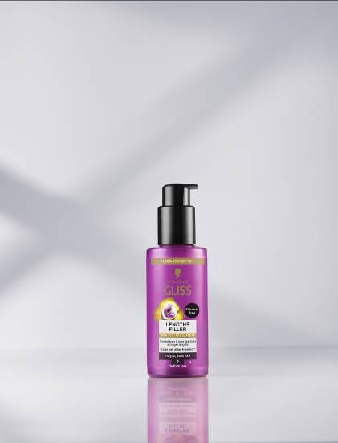
Starostlivosť o dĺžky vlasov zaistí nové sérum Schwarzkopf GLISS Full Hair Wonder Length Filler. Jeho tajomstvo spočíva v unikátnej technológii HaptIQ, ktorá preniká hlboko do štruktúry vlasov a vytvára neviditeľné mikroväzby. Vlasy budú odolnejšie a silnejšie ako kedykoľvek predtým.

Na ceste k bohatému účesu
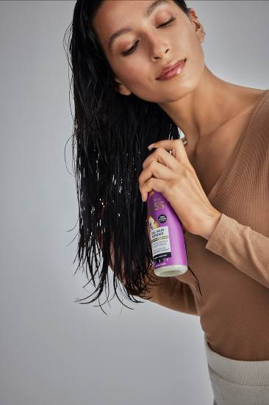
Cestu k plnšiemu účesu začnite so šampónom Schwarzkopf GLISS Full Hair Wonder, ktorý pri každom umytí aktivuje korienky vlasov. Jeho účinky dopĺňa kondicionér Schwarzkopf GLISS Full Hair Wonder s kofeínom a peptidmi na posilnenie dĺžok vlasov, ktorý pomáha predchádzať ich lámaniu. Pomôcť k vysnívanému cieľu môže aj expresný bezoplachový kondicionér Schwarzkopf GLISS Full Hair Wonder, ktorý navyše pôsobí ako ochrana proti teplu, a to až do 230 °C.
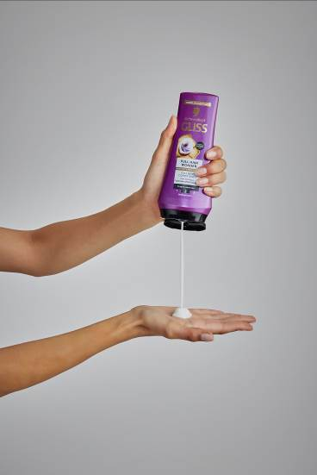
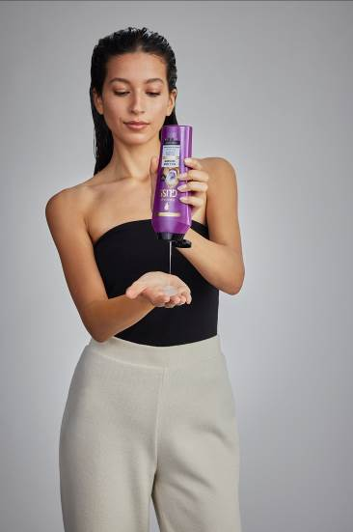

* * * * *
O spoločnosti Henkel
Vďaka svojim značkám, inováciám a technológiám je spoločnosť Henkel svetovým lídrom na trhoch s priemyselným a spotrebným tovarom. Obchodná divízia Adhesive Technologies je globálnym lídrom na trhu so spojovacími a lepiacimi materiálmi, tmelmi a funkčnými nátermi. Obchodná divízia Consumer Brands sa drží na popredných miestach na mnohých svetových trhoch predovšetkým v segmentoch vlasovej kozmetiky a pracích a čistiacich prostriedkov pre domácnosť. Medzi tri najsilnejšie značky spoločnosti patria Loctite, Persil a Schwarzkopf. Vo finančnom roku 2024 vykázala spoločnosť Henkel obrat vo výške viac než 21,6 mld. eur a upravený prevádzkový zisk približne vo výške 3,1 mld. eur. Prioritné akcie spoločnosti Henkel sú kótované na nemeckom akciovom indexe DAX. Udržateľnosť už dlhodobo patrí medzi tradičné priority spoločnosti Henkel, pričom na plnenie konkrétnych cieľov má spoločnosť vypracovanú jasnú stratégiu dlhodobej udržateľnosti. Spoločnosť Henkel bola založená v roku 1876 a dnes celosvetovo zamestnáva približne 48 000 zamestnancov, ktorých spája silná firemná kultúra, spoločné hodnoty a spoločné poslanie: „Pioneers at heart for the good of generations“. Viac informácií nájdete na stránkach www.henkel.com.

O spoločnosti Henkel Slovensko
Na Slovensku pôsobí Henkel vo všetkých troch strategických oblastiach už od roku 1991 a zároveň je HENKEL SLOVENSKO spol. s r. o. pôsobiskom najväčšej expertnej pobočky Global Business Solutions+ spoločnosti Henkel celosvetovo. Global Business Solutions+ Bratislava ‏(GBS+ Bratislava) patrí od svojho založenia v roku 2006 k dôležitej súčasti spoločnosti Henkel, zabezpečujúcej služby v Európe a globálne vo viac než 30 jazykoch. V súčasnosti zamestnáva viac než 1 600 pracovníkov. HENKEL SLOVENSKO spol. s r. o. predáva viac ako 50 značiek a dnes zamestnáva, spolu s GBS+ Bratislava, viac ako 1 800 zamestnancov. Viac informácií nájdete na stránke www.henkel.sk.

Kontakt Marta Turóciová, Seesame Communication Experts

Telefón: +421 915 964 033
E-mail: turociova@seesame.com

